Edukacja przedszkolna 07.04.2020r.
Temat: Wielkanocne przeliczanie.
Zadanie 1. Rozwiąż zagadki.
Jajko białe, żółte, malowane na Wielkanoc do koszyka szykowane. (pisanka)
Nie miauczą, lecz kwitną, białe albo szare.
Znajdziesz je na wierzbie, gdy się kończy marzec. (bazie)
Upleciony ze słomy, z wikliny, chętnie nosi owoce, jarzyny.
Do kościoła z nim idziemy i białą serwetką okryjemy. (koszyk)
Żółciutkie kuleczki za kurą się toczą.
Kryją się pod skrzydła, gdy kota zobaczą. (kurczątka)
Ma duże uszy, po łące kica. Boi się wilka, boi się lisa. (zając)
Przeważnie jestem biały i na stole leżę.
Kładą na mnie sztućce, stawiają talerze. (obrus)
Ten prawdziwy na śniadanie wychodzi na łąkę,
ten cukrowy raz do roku ozdabia święconkę. (baranek)

Zadanie 1. Rozwiąż rebus.
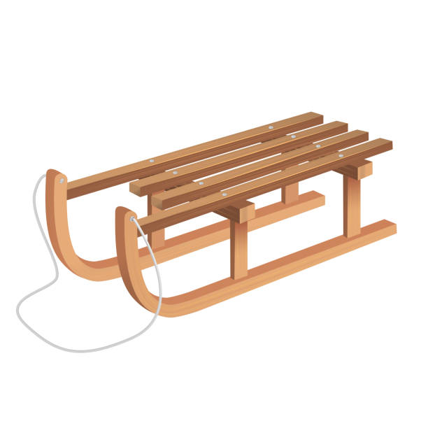
pi

Zadanie 2. „Liczymy pisanki” – zabawa dydaktyczna.
Wytnij z kartki 7 jajek. Poproś rodziców o przeczytanie zadań z treścią. Przy pomocy jajek rozwiąż zadania.
-Ola włożyła do koszyka 3 pisanki. Zosia dołożyła jeszcze 4 pisanki. Ile pisanek jest w koszyku?
-Kasia włożyła do koszyka 2 pisanki. Zosia włożyła 3 pisanki. Przyszedł Staś i też włożył 2 pisanki. Ile pisanek jest w koszyku?
-Mama pomalowała 3 pisanki. Tata pomalował 3 pisanki. Ich synek pomalował tylko
1 pisankę. Ile pisanek pomalowali razem?
-W koszyku było 8 jajek do ozdobienia. Przyszedł Krzyś i potłukł jedno jajko. Ile jajek pozostało w koszyku?
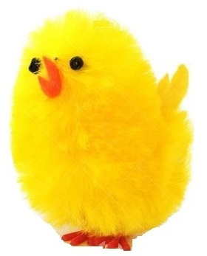
Zadanie 3. Nazwij przedmioty, które znajdują się na obrazkach. Podziel ich nazwy na sylaby.
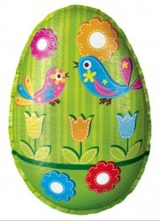

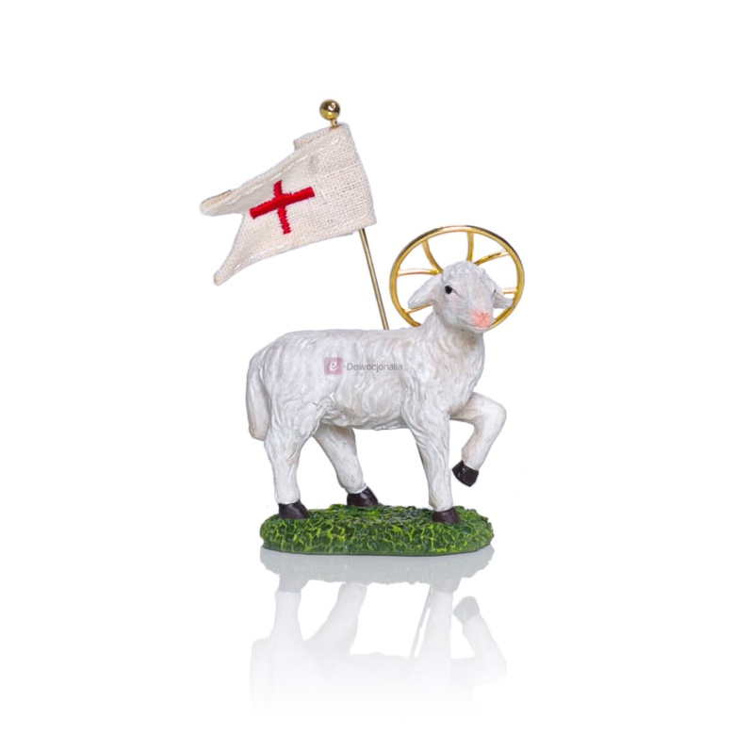
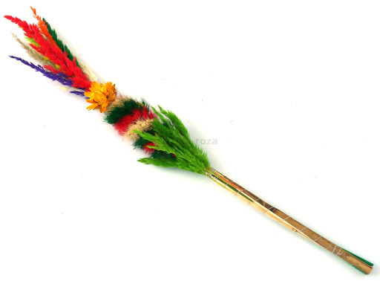

Zadanie 4. Policz, ile jest wyrazów w zdaniu.
- Wielkanoc to czas radości.
-Zuzia zrobiła wielkanocną palmę.
- Kasia i Basia upiekły pyszną babkę.
- Święta warto spędzić z rodziną.
Zadanie 5. ,,Zajączek''- praca plastyczna. Za chwilę wykonasz samodzielnie zajączka, ale najpierw przygotuj : rolkę po papierze toaletowym, farby, pędzelek, kolorowy papier, oczy ruchome ( jeśli nie masz zrób oczy z kolorowego papieru), nożyczki, klej, dwie duże łyżki plastikowe ( jeśli nie masz wykonaj uszy z kolorowego papieru). Następnie obejrzyj filmik pt. ,, Jak zrobić zajączka z rolki?''. https://pracaplastyczna.pl/index.php/wielkanoc/1495-zajaczek-z-rolki
Po obejrzeniu, wykonaj samodzielnie zajączka. Powodzenia ! :)
